Ми завжди поряд …
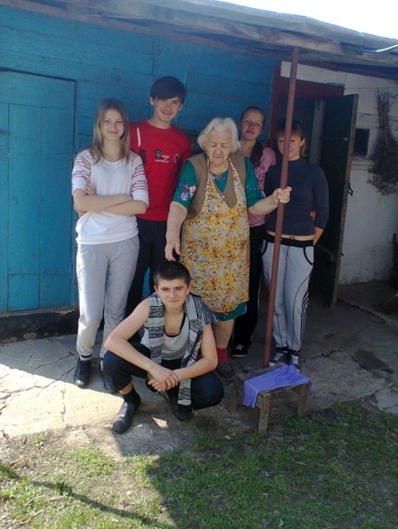
Регулярно зустрічаються волонтери із ветераном війни, вчителькою – пенсіонером Валентиною Миколаївною Задорожньою. Діти слухають її розповіді про війну, допомагають доглядати на садибі квітник, вирощувати та збирати врожаї городніх культур.
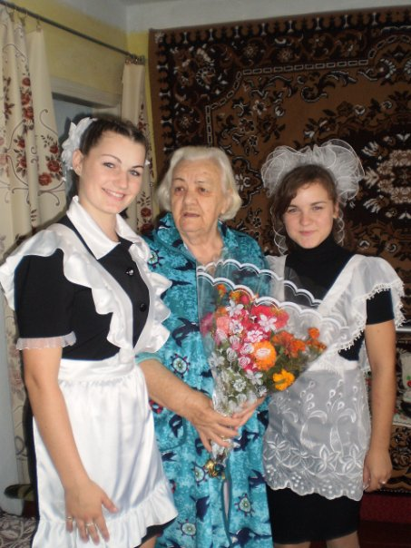

Була вирішена проблема по догляду за могилами нині покійних директорів школи Г.І. Панченка та М. П. Задорожнього. Про роботу волонтерів з цього питання писали місцеві газети.
Місцевою громадою було прийнято рішення озеленення рідного міста. Учні нашої школи активно включилися у вирішення цієї проблеми. Навіть на території школи випускники розбили алею випускників, насадили молоді дерева та кущі троянд.
Учні школи беруть активну участь у всеукраїнських акціях «Від серця до серця», «Допоможи ближньому», метою яких є надання допомоги хворим дітям. В рамках акцій проходить збір коштів, які потім будуть передані на лікування. В ній також беруть активну участь не лише учні, а й батьки, вчителі.
Члени волонтерського загону вирішують проблеми та люблять робити людям добро. Це приносить радість не лише їм, а й тим, хто її отримує. Не будьте байдужими до чужих проблем. Спільними зусиллями їх можна завжди вирішити!
Дякую моїм «Сонячним промінчикам»…
Сонячні промінчики осяяли моє ветеранське подвір’я. Із посмішкою на устах привітали мене з прекрасним весняним, сонячним днем весни. Я чекала їх, щоб подякувати моїм волонтерам за дитячу ласку, доброту, за те, що вони допомагають мені багато років підтримувати в належному стані могилу мого чоловіка, колишнього директора школи №2, Задорожнього Миколи Петровича. І завжди я їх чекаю з нетерпінням!
А сьогодні знову зустріч, до мене завітали директор НВК «ЗОШ І – ІІІ ступенів №2 – ліцей» Іван Григорович Каракаш, керівник волонтерського гуртка «Сонячні промінчики» Зеленюк Інна Миколаївна та волонтери школи, учні 10 – Б класу - В’ячеслав Титаренко, Оля Кавун, Ілона Кулак, Юлія Радутна, В’ячеслав Береза, Аня Данилова.
Волонтери поцікавилися станом мого здоров’я, моїми справами. А потім хтось із діток запитав: « А де ж наші знаряддя праці?». Ми прийшли, щоб привести ваше подвір’я у зразковий стан, ми ж ваші «Сонячні промінчики»….
Я дуже вдячна моїм волонтерам, директору школи, керівнику волонтерського загону «Сонячні промені» за допомогу надану мені, ветерану Великої Вітчизняної війни, інваліду війни, ветерану педагогічної праці. Дякую і батькам цих дітей, класному керівнику 10 – Б класу, які виховують милосердя, любов до старших, шану до праці.

Задорожня В.М. – ветеран Великої Вітчизняної війни,
ветеран педагогічної праці

